Conférence :
«L'hyperparentalité, parlons-en ! »

Bruno Humbeeck est Psychopédagogue et Docteur en sciences de l’éducation. Chargé d’enseignement à l’Université de Mons et responsable du Centre de Ressource éducative pour l’Action Sociale (CREAS), il travaille sur des projets de recherche portant sur relations école-famille et société au sein du Centre de Recherche en Inclusion Sociale. Expert de la résilience, il est l’auteur de publications sur l’estime de soi, la maltraitance, la toxicomanie et la prise en charge des personnes en rupture psychosociale.
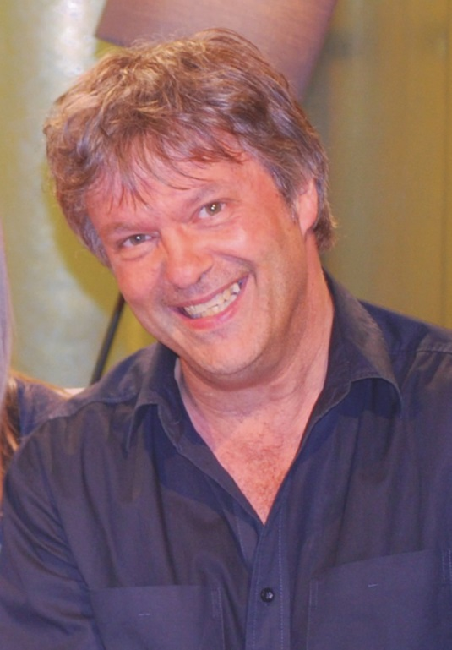

L’hyper-parentalité n’est ni une maladie ni désordre, mais une tendance, celle de parents très exigeants vis-à-vis d’eux-mêmes, qui ont décidé de mettre au monde non pas un enfant, mais un enfant heureux et destiné à le demeurer jusqu’à la fin de leur vie. Mais tout faire pour son enfant, c’est aussi étouffer pour lui. Dans ce livre, Bruno Humbeeck rappelle qu’une éducation réussie prend le plus souvent la forme d’un savoureux cocktail constitué d’une juste mesure d’intérêt bienveillant, d’un zeste de délicatesse affective et d’une énorme dose de sérénité.
Cette conférence offrira différentes pistes de solution permettant de soulager le parent, de soutenir le développement de l’enfant ou de soustraire la relation éducative à la pression excessive lorsque l’hyper-parentalité est mal maîtrisée, mal vécue par l’enfant ou mal canalisée.

Livre associé : « Et si nous laissions nos enfants respirer ? » (Ed.Renaissance du Livre, illustrations de Maxime Berger)

